在线电子商务系统需求规格说明书

目录
1 概述 4
1.1 编写目的 4
1.2 读者对象 4
1.3 术语和缩写 4
1.4 参考资料 4
2 系统功能分析 5
2.1 用户处理流程图 5
2.2 商家处理流程图 6
2.3 用户系统 6
2.3.1 注册新用户 6
2.3.2 登录系统 8
2.3.3 找回密码 10
2.3.4 查看个人信息 12
2.3.5 修改个人信息 13
2.3.6 修改购物车商品信息 15
2.3.7 物流查询 18
2.3.8 查询订单 19
2.3.9 订单处理 21
2.3.10 立即购买 22
2.3.11 搜索商品 24
2.3.12 浏览商品 25
2.4 商家系统 26
2.4.1 登录系统 26
2.4.2 密码修改 28
2.4.3 注册店铺 30
2.4.4 注册商家 32
2.4.5 修改商家信息 34
2.4.6 查看商家信息 36
2.4.7 查看店铺信息 36
2.4.8 修改店铺信息 37
2.4.9 查看评论 39
2.4.10 查看订单 39
2.4.11 处理订单 40
2.4.12 商品上架 42
2.4.13 商品下架 44
2.4.14 商品信息修改 46
2.4.15 销售统计 47
3 用户界面分析 47
4 系统性能分析 48
5 追溯表 48

概述

编写目的
本文档是根据《软件工程综合性实验指导》中选题为在线电子商务系统内列出的各项功能需求进行全面、细致的分析并准确表达出用户的需求。本文档是为了确切地表达出系统的每项需求，并做为设计的基础，为软件设计人员提供明确的指导方向，并为软件的功能测试提供测试依据。

读者对象
本《软件需求规格说明书》的预期读者是：
- 指导老师
- 项目经理
- 项目技术经理
- 设计开发人员
- 测试工程师
- 配置管理员

术语和缩写
名词 | 解释
商家 | 可以注册店铺的用户
店铺 | 可以售卖商品的网上商店
用户 | 可以通过注册之后实现对商品的操作
购物车 | 用户可以将需要购买的商品暂时存放到购物车中

参考资料
序号 | 文档名称 | 标识号/出版号 | 备注
1、 | 《软件工程》综合性实验指导

系统功能分析

用户处理流程图
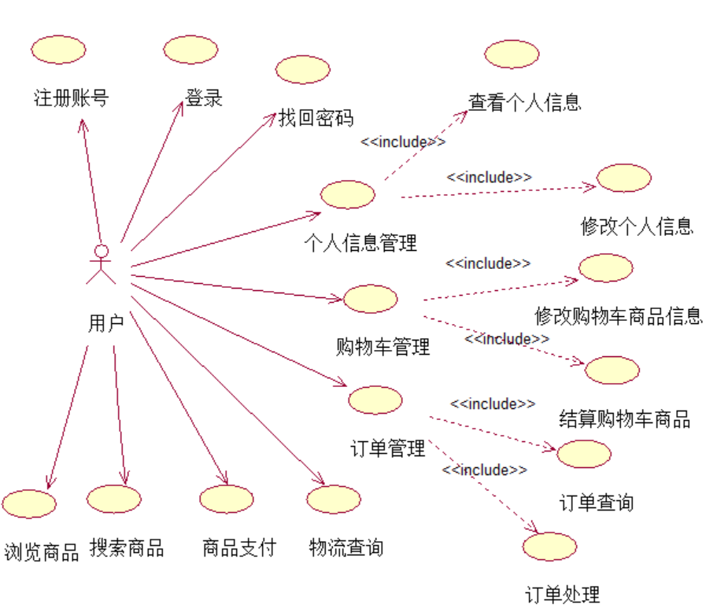

商家处理流程图
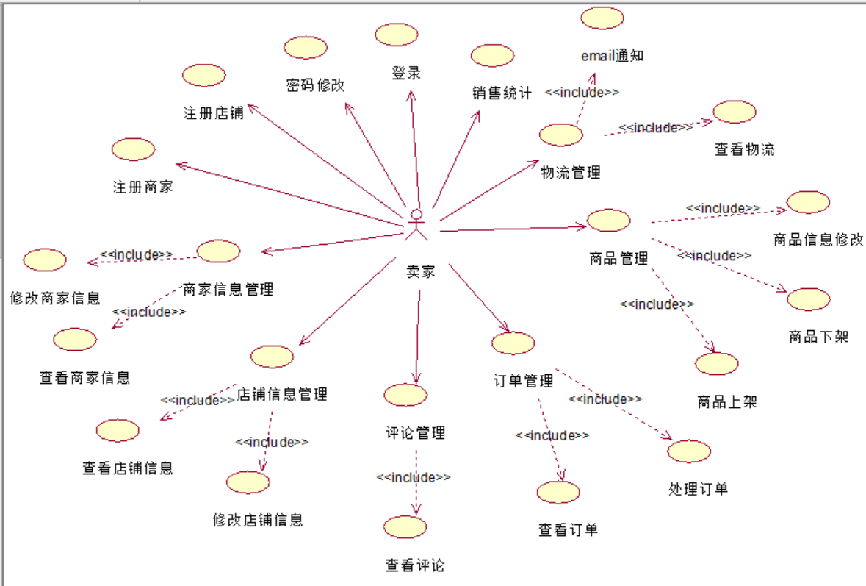

用户系统

注册新用户
注册
* 姓/名：张 /三
* 用户名：asd
* 密码：*******
性别：男
收货地址：北京市海淀区成府路27号
邮政编码：100000
电话：13911111111
邮箱：123456759@qq.com
注册

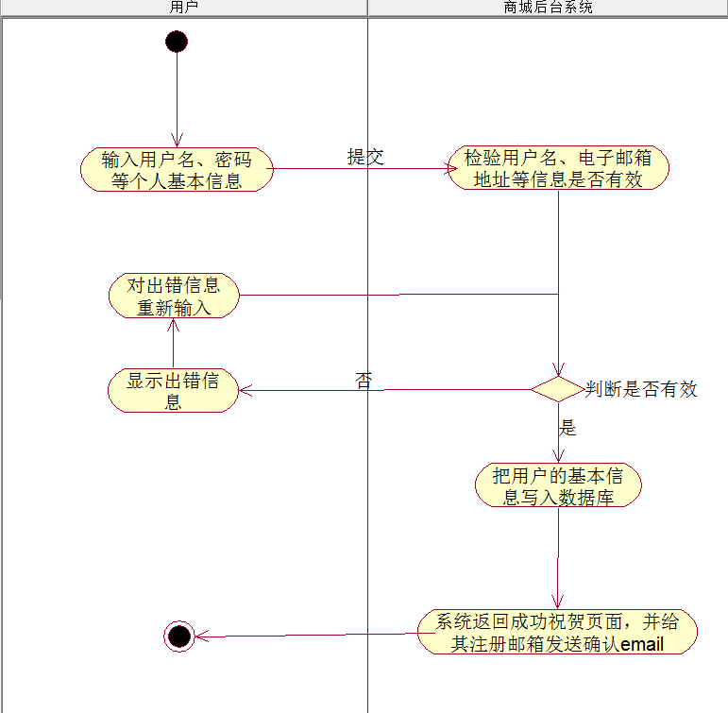
活动图
用例名称 | 用户注册账号 | 编号 |  | Commercity1.0-Customer-Register-01
参与者 | 用户
使用频率 | 较高 |  | 业务优先级
描述 | 该用例描述一个用户在商城注册界面上使用规范的注册账号、密码，还有一些个人信息进行注册。对于不规范的输入或系统中已存在的用户名给予提示并请求重新输入。
前置条件
典型过程 | 1、系统提示用户输入注册相关信息。  2、用户输入相应的输入信息并提交确认；  3、系统对输入项进行合法性校验并保存；  4、系统向用户发送账号确认邮件；  5、系统向用户显示成功祝贺的页面。
扩展过程 | 字段值输入不合法或超长  - 系统提示用户错误内容并提示其重新输入并确认  - 用户修改后提交确认  用户名已经被注册  - 系统提示用户名已经被注册；  - 用户填写其他的用户名后提交确认。  邮箱地址已经被注册  - 系统提示用户邮箱已经被注册，并提示该用户是否是遗忘了密码，可以根据注册的邮箱找回密码。  - 用户填写其他邮箱地址后提交确认，或点击忘记密码链接离开本用例。
结果 | 系统中新增加了一个包含用户输入的信息的注册用户。
非功能性要求 | 性能：需要在5秒内得到响应。  容错：  可用性：高  安全性：防止特殊字符恶意攻击
补充说明 | - 此功能页面包括的具体项目具体项目包括：注册账户名、注册密码、姓名、性别、手机号码、收货地址、邮箱。
存在疑问

用例说明

登录系统
用户登录
* 用户名： username
* 密 码： password
* 验证码：1234 1234

登录

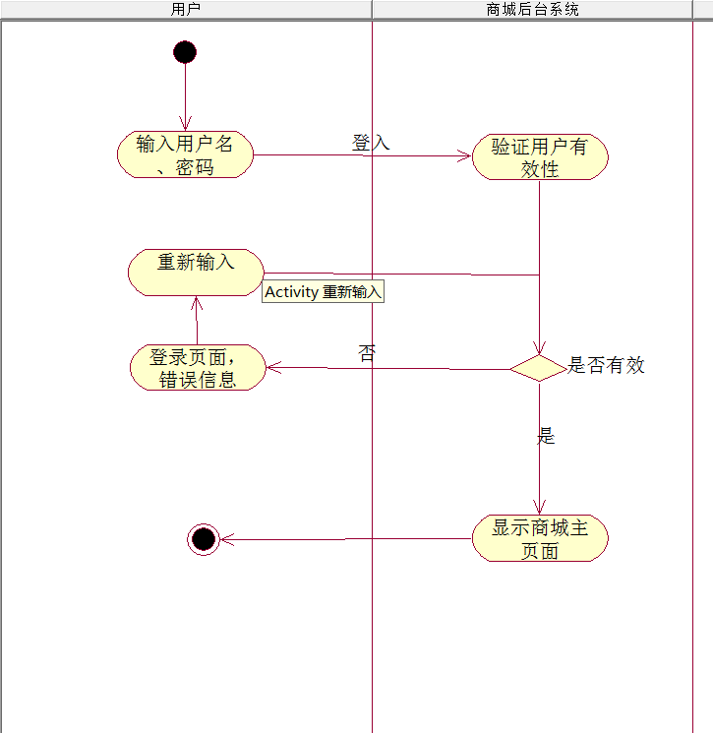
活动图

用例名称 | 用户登录 | 编号 |  | Commercity1.0-Customer-Login-01
参与者 | 商城用户
使用频率 | 高 |  | 业务优先级
描述 | 该用例描述用户访问其他受限资源时候，能够通过填入用户名、密码，被系统识别为有效的网站用户身份。通过系统验证用户进入商城，实现后续操作。
前置条件 | 用户通过注册操作
典型过程 | 1、系统提示用户输入账号、密码。  2、用户输入相应的信息并提交确认；  3、系统验证用户信息是否正确；  4、系统跳转到相应页面或默认首页。
扩展过程 | 字段值输入不合法或超长  - 系统提示用户错误内容并提示其重新输入并确认  - 用户修改后提交确认  用户名不存在  - 系统提示用户用户名不存在；  - 用户填写其他的用户名后提交确认。  密码错误  - 系统提示用户密码错误；  - 用户重新填写密码并提交确认。
结果 | 用户进入商城主页。
非功能性要求 | 性能：需要在5秒内得到响应。  容错：  可用性：高  安全性：防止特殊字符恶意攻击
补充说明
存在疑问
用例说明

找回密码
找回密码
请输入注册时的电子邮箱以找回用户名、密码
* 电子邮件： user@domain.com
* 验 证 码：1234 1234

确定

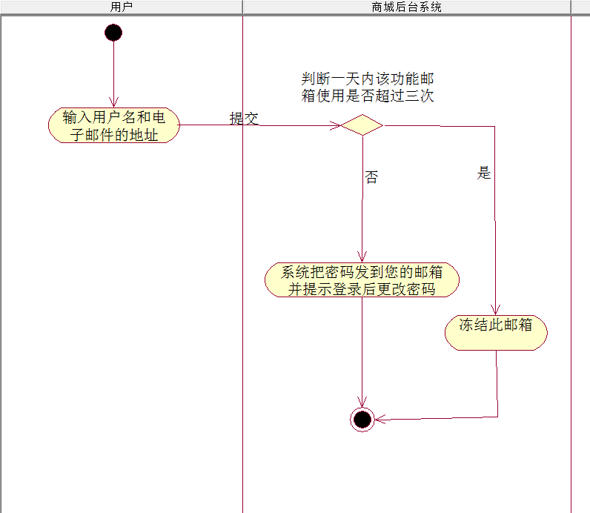
活动图
用例名称 | 找回密码 | 编号 |  | Commercity1.0-Customer-FindPwd-01
参与者 | 用户
使用频率 | 低 |  | 业务优先级
描述 | 该用例描述如果用户遗忘了密码，可以通过输入其注册时候的填写的邮箱，将一个随机生产的密码及带密钥的链接发至该用户的电子邮箱中，提示用户用此密码登录系统后更改密码为自己能够掌握的密码。
前置条件 | 存在此账户
典型过程 | 1、系统提示用户输入注册邮箱；  2、用户输入相应的输入信息并提交确认；  3、系统检查该注册邮箱是否已经注册；  4、系统重置该注册用户的密码并把新密码发送到该注册邮箱中。
扩展过程 | 字段值输入不合法或超长  - 系统提示用户错误内容并提示其重新输入并确认  - 用户修改后提交确认  注册电子邮箱不存在  - 系统提示用户该电子邮箱尚未注册；  - 用户填写其他的电子邮箱后提交确认或离开本用例。
结果 | 用户重设密码，进入系统。
非功能性要求 | 性能：需要在5秒内得到响应。  容错：  可用性：高  安全性：防止特殊字符恶意攻击
补充说明 | - 为了防止被恶意攻击，每天同一个注册电子邮箱使用该功能的次数应该有所限制，默认为3次。
存在疑问
用例说明

查看个人信息
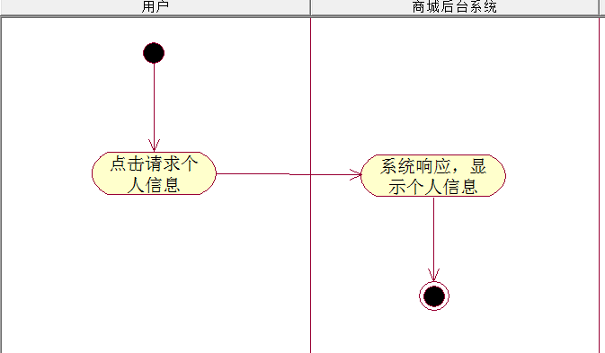
活动图

用例名称 | 查看个人信息 | 编号 |  | Commercity1.0-Customer-ViewInformation-01
参与者 | 用户
使用频率 | 较低 |  | 业务优先级
描述 | 该用例描述用户在“我的”模块里查看用户的个人信息，包含用户注册信息以及后期完善的个人信息。
前置条件 | 用户已经登录系统。
典型过程 | - 用户点击个人信息图标  - 系统响应，显示个人信息
扩展过程 | 用户请求失败  - 系统提示重新加载。  2.用户离开本用例。
结果 | 用户查看到本账号的个人信息。
非功能性要求 | 性能：需要在5秒内得到响应。  容错：  可用性：高  安全性：防止修改URL信息等方式浏览到其他毕业学生简历。
补充说明
存在疑问
用例说明

修改个人信息
修改个人信息
* 姓/名：张 /三
* 用户名：asd
* 密码：*******
性别：男
收货地址：北京市海淀区成府路27号
邮政编码：100000
电话：13911111111
邮箱：123456759@qq.com
修改

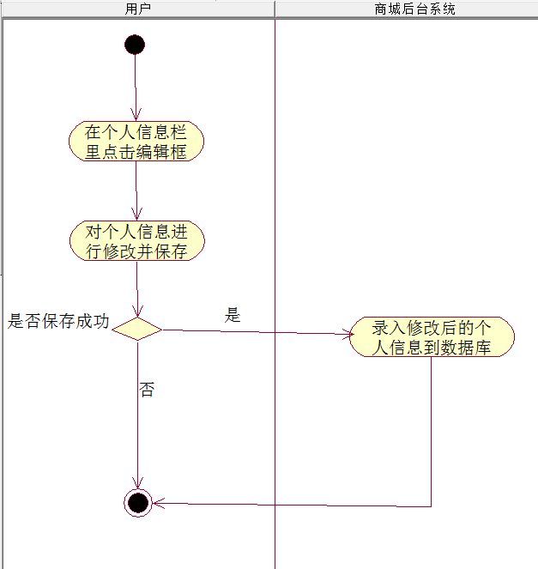
活动图
用例名称 | 修改个人信息 | 编号 |  | Commercity1.0-Customer-ModifyInform-01
参与者 | 用户
使用频率 | 较低 |  | 业务优先级
描述 | 该用例描述用户可以修改自己的各部分信息。
前置条件 | 用户已成功登录商城系统。
典型过程 | - 用户点击个人信息中的“编辑”栏，请求对个人信息进行编辑；  - 系统显示该部分的编辑内容；  - 用户对其进行编辑操作并确认；  - 系统对编辑的内容进行修改并刷新个人信息的内容。
扩展过程 | 用户信息修改失败  - 系统提示修改失败。  - 用户返回重新修改或放弃该用例。  字段值输入不合法或超长  - 系统提示用户错误内容并提示其重新输入并确认  2. 用户修改后提交确认
结果 | 用户成功修改个人信息
非功能性要求 | 性能：需要在5秒内得到响应。  容错：  可用性：高  安全性：防止修改URL信息等方式修改到其他用户信息。
补充说明 | 修改完毕需要同时更新该信息的更新时间。
存在疑问
用例说明

修改购物车商品信息
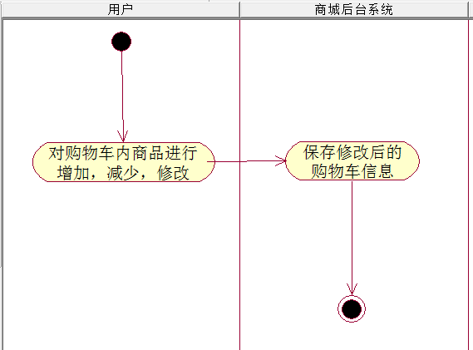
活动图

用例名称 | 修改购物车商品信息 | 编号 |  | Commercity1.0-Customer-ModifyShop-01
参与者 | 用户
使用频率 | 较低 |  | 业务优先级
描述 | 该用例描述用户对购物车商品进行增、删、改操作
前置条件 | 用户已成功登录商城系统
典型过程 | - 用户点击购物车查看购物车内商品  - 用户对购物车内商品进行数量增加，删除，修改  - 系统保存用户对购物车商品的修改
扩展过程 | 购物车商品信息修改失败  - 系统提示修改失败。  - 用户返回重新修改或放弃该用例。
结果
非功能性要求 | 性能：需要在5秒内得到响应。  容错：  可用性：高
补充说明 | 购物车商品修改只能对商品的数量，属性进行修改，不能在购物车里添加新的物品
存在疑问
用例说明

2.3.7.结算购物车商品
购物车 清空
—商家名 >
商品名称 单价 数量-（1）⊕ 总价
商品名称 单价 数量-（1）⊕ 总价

—商家名 >
商品名称 单价 数量-（1）⊕ 总价
商品名称 单价 数量-（1）⊕ 总价

结算

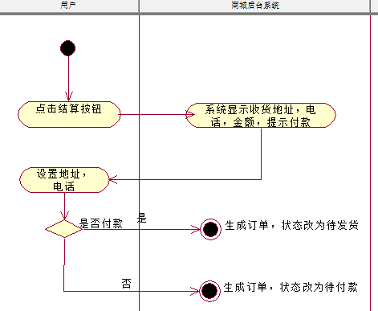
活动图

用例名称 | 购物车商品结算 | 编号 |  | Commercity1.0-Customer-Pay-01
参与者 | 用户
使用频率 | 较高 |  | 业务优先级
描述 | 该用例描述用户选定商品，对购物车商品进行结算的操作。
前置条件 | 用户选定商品。
典型过程 | - 用户点击结算按钮。  - 系统显示结算金额，默认收货地址，电话。  - 用户选择收货地址，设置电话，进行付款操作。  - 系统生成订单，订单状态为待发货。
扩展过程 | 用户未付款  系统生成订单，状态为待付款。
结果 | 订单生成，等待商家发货。
非功能性要求 | 性能：需要在5秒内得到响应。  容错：  可用性：高  安全性：
补充说明
存在疑问
用例说明

物流查询

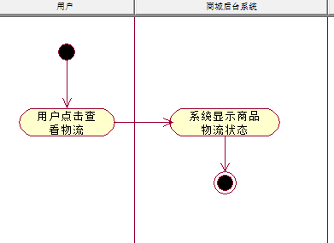
活动图

用例名称 | 查看物流 | 编号 |  | Commercity1.0-Customer-CheckTrsptn-01
参与者 | 用户
使用频率 | 较高 |  | 业务优先级
描述 | 该用例描述商家发货后，用户查看商品物流状态的操作。
前置条件 | 商家发货。
典型过程 | 1.用户点击查看物流按钮。  2.系统显示商品物流信息。
扩展过程
结果 | 用户获取商品物流信息。
非功能性要求 | 性能：需要在5秒内得到响应。  容错：  可用性：高  安全性：
补充说明
存在疑问

用例说明

查询订单

订单管理
全部 待付款 待发货 待收货
商家名 > 等待付款
商品名称 单价 数量x1 总价
商品名称 单价 数量x1 总价
共2件商品 合计：¥
付款
商家名 > 卖家已发货
商品名称 单价 数量x1 总价
商品名称 单价 数量x1 总价
共2件商品 合计：¥
查看物流 确认收货

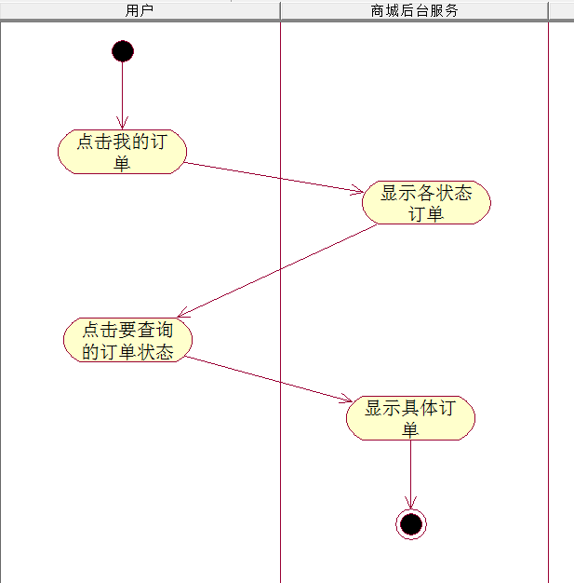
活动图

用例名称 | 订单查询 | 编号 |  | Commercity1.0-Customer-ViewOrder-01
参与者 | 用户
使用频率 | 较高 |  | 业务优先级
描述 | 该用例描述用户对订单的状态以及订单信息的查询。
前置条件 | 用户已成功能登录商城系统以及在商城拍下订单
典型过程 | - 用户点击我的订单  - 系统显示各种订单状态  - 用户点击需要查询的订单状态  - 系统显示订单信息
扩展过程
结果 | 用户查询到所要查询的订单信息
非功能性要求 | 性能：需要在5秒内得到响应。  容错：  可用性：高  安全性：
补充说明 | 订单状态包括：待付款、待发货、待收货、待评价、已签收。
存在疑问
用例说明

订单处理

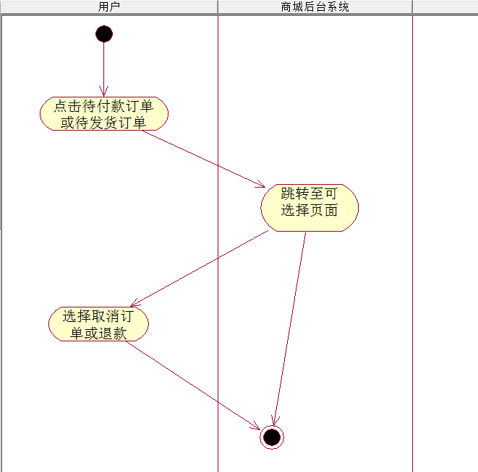
活动图
用例名称 | 订单处理 | 编号 |  | Commercity1.0-Customer-DealOrder-01
参与者 | 用户
使用频率 | 较高 |  | 业务优先级
描述 | 该用例描述用户对订单付款、退款处理
前置条件
典型过程 | - 用户点击待付款订单  - 系统跳转至付款或取消订单页面  - 用户点击未发货订单  - 系统跳转至订单详情，且带有退款选项
扩展过程 | 对已付款未发货订单退款失败  1.再次申请退款  2.取消退款
结果
非功能性要求 | 性能：需要在5秒内得到响应。  容错：  可用性：高  安全性：
补充说明
存在疑问

用例说明

立即购买

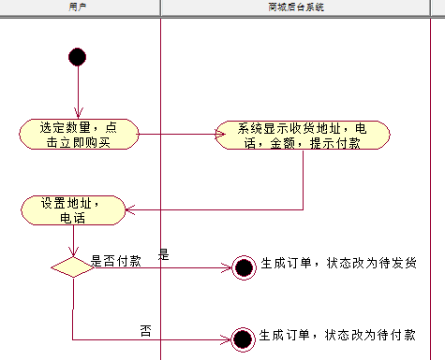
活动图
用例名称 | 商品立即购买 | 编号 |  | Commercity1.0-Customer-PayIm-01
参与者 | 用户
使用频率 | 较高 |  | 业务优先级
描述 | 该用例描述用户在商品页面选定商品数量，点击立即购买的操作。
前置条件 | 用户选定商品数量。
典型过程 | - 用户点击立即购买。  - 系统显示结算金额，默认收货地址，电话。  - 用户选择收货地址，设置电话，进行付款操作。  - 系统生成订单，订单状态为待发货。
扩展过程 | 用户未付款  系统生成订单，状态为待付款。
结果 | 订单生成，等待商家发货。
非功能性要求 | 性能：需要在5秒内得到响应。  容错：  可用性：高  安全性：
补充说明
存在疑问

用例说明

搜索商品
搜索商品
商品名：___________________________________________

历史搜索
商品
商品
商品

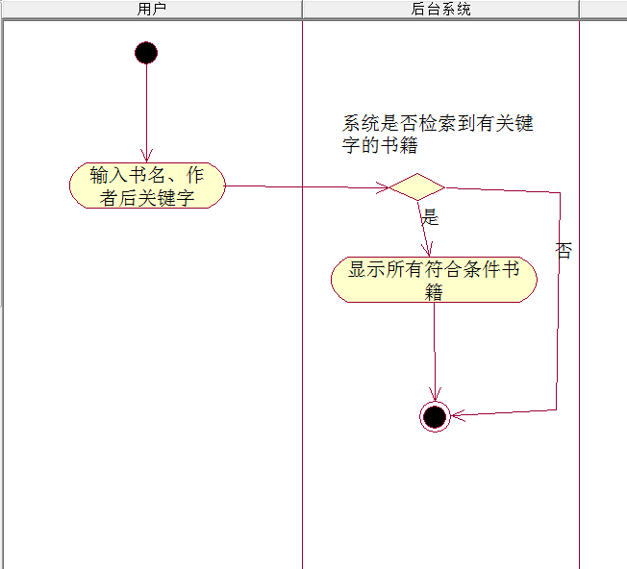
活动图

用例名称 | 搜索商品 | 编号 |  | Commercity1.0-Customer-SearchShop-01
参与者 | 用户
使用频率 | 较高 |  | 业务优先级
描述 | 该用例描述客户使用书名、作者或关键字对商品进行搜索
前置条件 | 用户成功登录系统
典型过程 | - 用户在搜索栏里搜索书名、作者或关键字  - 系统显示所有符合条件的书籍
扩展过程 | 未搜索到相应书籍  - 重新输入搜索信息  - 退出系统
结果 | 用户成功搜索到相应书籍
非功能性要求 | 性能：需要在5秒内得到响应。  容错：  可用性：高  安全性：
补充说明
存在疑问

浏览商品
浏览商品
商品名

综合排序 销量优先 筛选
商品名
商品图片
商品简介
价格
销量
商品名
商品图片
商品简介
价格
销量
商品名
商品图片
商品简介
价格
销量

用例名称 | 浏览商品 | 编号 |  | Commercity1.0-Customer-BrowseShop-01
参与者 | 用户
使用频率 | 较高 |  | 业务优先级
描述 | 该用例描述用户可在系统页面无针对性地浏览商品，同时也可实现相关筛选进行浏览商品
前置条件
典型过程 | 1.用户在商城热销书籍进行浏览  2.用户可使用筛选条件进行筛选和浏览
扩展过程
结果 | 浏览到用户感兴趣的书籍，加入购物车
非功能性要求 | 性能：需要在5秒内得到响应。  容错：  可用性：高  安全性：防止修改URL信息等方式修改到其他毕业学生简历。
补充说明
存在疑问

用例说明

商家系统

登录系统
商家登录
请输入正确的用户名，密码
* 用 户 名： username
* 密 码： password
* 验 证 码：1234 1234

登录

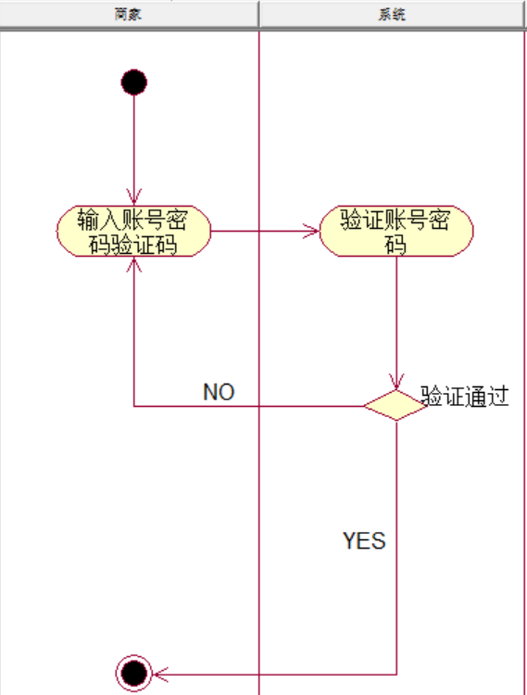

活动图
用例名称 | 系统登录 | 编号 |  | CommercialCity-Shop-Login-01
参与者 | 商家
使用频率 | 较高 |  | 业务优先级 |  | 高
描述 | 输入商家系统的登陆页面地址，然后用户名、密码以及验证码，然后登陆系统，系统验证用户的有效性，确认密码的正确性，如果成功登陆，显示后台主页面，如果登陆失败，显示错误信息。
前置条件
典型过程 | 1、系统提示商家输入登录相关信息。  2、商家输入相应的输入信息并提交确认  3、系统验证用户信息是否正确  4、系统根据用户信息跳转到登录页面或者商家后台页面
扩展过程 | 字段值输入不合法或超长  - 系统提示商家错误内容并提示其重新输入并确认  - 商家修改后提交确认  账号错误  - 系统提示商家该账号错误  - 商家填写其他的账号后提交确认。  密码错误  - 系统提示商家密码错误  - 商家重新填写密码并提交确认。
结果 | 商家登录成功或者登录失败
非功能性要求 | 性能：需要在5秒内得到响应。  容错：  可用性：高  安全性：高
补充说明
存在疑问

用例说明

密码修改
找回密码
请输入注册时的电子邮箱以找回用户名、密码
* 电子邮件： user@domain.com
* 验 证 码：1234 1234

确定

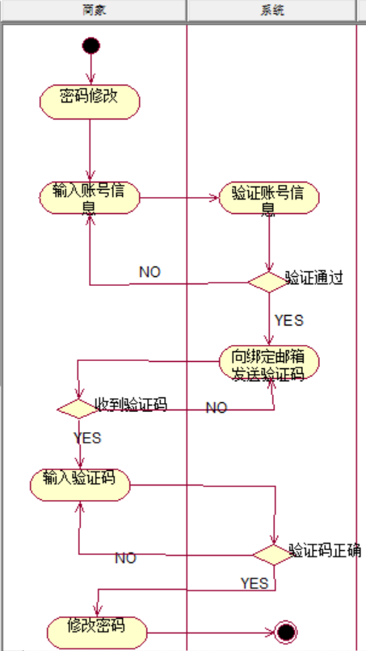

活动图

用例名称 | 密码修改 | 编号 |  | CommercialCity-Shop-ResetPassword-01
参与者 | 商家
使用频率 | 低 |  | 业务优先级 |  | 低
描述 | 系统向商家绑定的邮箱发送验证码，商家输入收到的验证码，修改自己账号登录密码.
前置条件
典型过程 | 1、系统提示商家输入登录账号  2、商家输入相应的输入信息并提交确认  3、系统验证登录账号的信息正确  4、系统向该账号绑定邮箱发送验证码  5、商家输入收到的验证码  6、系统验证验证码正确性  7、用户修改密码
扩展过程 | 账号错误  1. 系统提示商家该账号错误  2. 商家填写正确账号后重新提交  未收到验证码  - 系统重新向该账号的绑定邮箱发送验证码  验证码错误  5. 商家重新输入收到的验证码
结果 | 商家修改密码成功或者商家密码修改失败
非功能性要求 | 性能：需要在5秒内得到响应。  容错：  可用性：高  安全性：高
补充说明
存在疑问

用例说明

注册店铺
注册店铺
店铺名：张 /三
店铺介绍：小吃店
发货地址：北京市海淀区成府路27号
电话：13911111111
注册

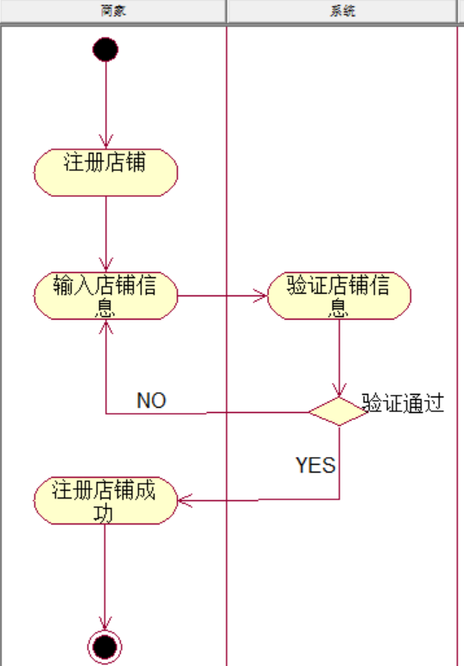

活动图

用例名称 | 注册店铺 | 编号 |  | CommercialCity-Shop-RegisterShop-01
参与者 | 商家
使用频率 | 中 |  | 业务优先级 |  | 中
描述 | 商家可以注册店铺，在商店内出售自己的商品
前置条件 | 1. 需要拥有商家账号
典型过程 | 1、商家登录到商家后台界面  2、系统提示商家注册商店,并提示输入相应信息  3、商家输入相应的输入信息并提交确认  4、系统验证输入信息正确性  5、商家注册商店成功
扩展过程 | 输入信息不合法  1. 系统提示商家输入信息不合法，重新输入信息  2. 商家填写正确输入信息并提交确认
结果 | 商家注册商店成功或者商家注册商店失败
非功能性要求 | 性能：需要在5秒内得到响应。  容错：  可用性：高  安全性：高
补充说明
存在疑问

用例说明注册商家
注册商家账号
姓/名：张 /三
身份证：35011212121212121212
账号：123123123
密码：*********
昵称：三
电话：13911111111
邮箱：123456759@qq.com
注册

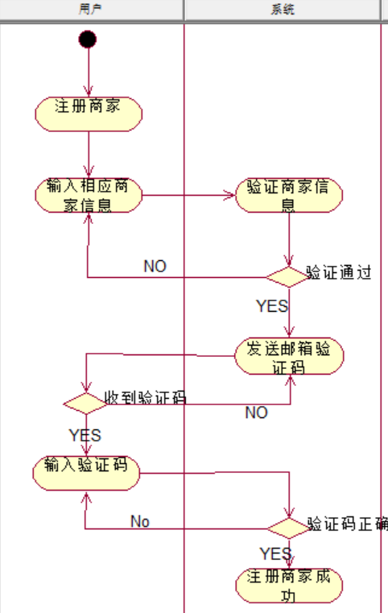

活动图

用例名称 | 注册商家 | 编号 |  | CommercialCity-Shop-RegisterShopper-01
参与者 | 用户
使用频率 | 中 |  | 业务优先级 |  | 中
描述 | 注册商家是注册店铺的前提，同时商家的登录账号信息可以登录到商家后台界面
前置条件
典型过程 | 1、系统提示用户输入商家信息  2、用户输入相应的输入信息并提交确认  3、系统验证用户信息正确性,并向绑定邮箱发送验证码  4、用户输入收到的验证码  5 系统注册商家
扩展过程 | 输入信息不合法  1. 系统提示用户输入信息不合法，重新输入信息  2. 用户填写正确输入信息并提交确认  未收到验证码  - 系统重新向绑定邮箱发送验证码  验证码输入错误  4. 用户重新输入收到的验证码
结果 | 用户注册商家成功或者用户注册商家失败
非功能性要求 | 性能：需要在5秒内得到响应。  容错：  可用性：高  安全性：高
补充说明
存在疑问

用例说明

修改商家信息
商家信息管理
姓/名：张 /三
身份证：35011212121212121212
昵称：三
电话：13911111111
邮箱：123456759@qq.com
确定

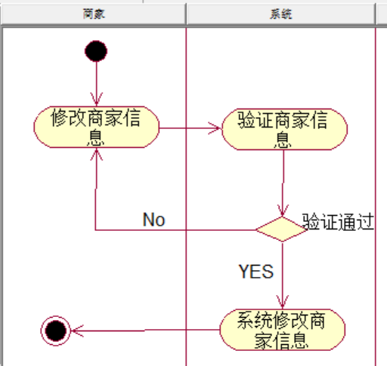

活动图

用例名称 | 修改商家信息 | 编号 |  | CommercialCity-Shop-ChangeShopper-01
参与者 | 商家
使用频率 | 低 |  | 业务优先级 |  | 低
描述 | 商家在商家后台系统修改商家自己信息
前置条件 | 1. 需要登录到商家后台系统
典型过程 | 1、商家重新输入商家信息并确认提交  2、系统验证商家信息正确性  3、系统修改商家信息
扩展过程 | 输入信息不合法  1. 系统提示商家输入信息不合法，重新输入信息  2. 商家填写正确输入信息并提交确认
结果 | 修改商家信息成功或者修改商家信息失败
非功能性要求 | 性能：需要在5秒内得到响应。  容错：  可用性：高  安全性：高
补充说明
存在疑问

用例说明

查看商家信息
用例名称 | 查看商家信息 | 编号 |  | CommercialCity-Shop-ShowShopper-01
参与者 | 商家
使用频率 | 中 |  | 业务优先级 |  | 中
描述 | 商家在商家后台查看商家信息
前置条件 | 1. 需要登录到商家后台系统
典型过程 | - 商家查看商家信息
扩展过程
结果 | 商家成功查看自身的信息
非功能性要求 | 性能：需要在5秒内得到响应。  容错：  可用性：高  安全性：高
补充说明
存在疑问

用例说明

查看店铺信息
用例名称 | 查看店铺信息 | 编号 |  | CommercialCity-Shop-ShowShop-01
参与者 | 商家
使用频率 | 中 |  | 业务优先级 |  | 中
描述 | 商家在商家后台查看店铺信息
前置条件 | 1. 需要登录到商家后台系统
典型过程 | 1、商家查看店铺信息
扩展过程
结果 | 商家查看到各种店铺的详细信息
非功能性要求 | 性能：需要在5秒内得到响应。  容错：  可用性：高  安全性：高
补充说明
存在疑问

用例说明

修改店铺信息
店铺信息管理
店铺名：张 /三
店铺介绍：小吃店
发货地址：北京市海淀区成府路27号
电话：13911111111
确定

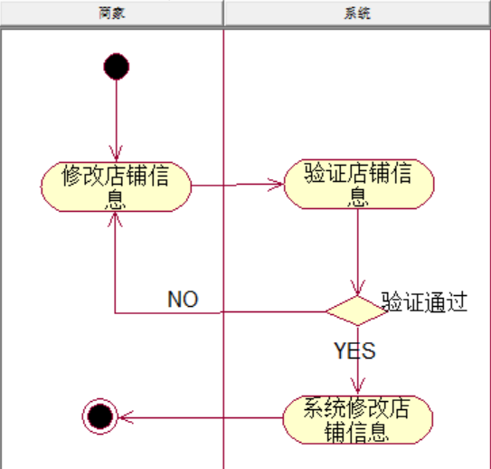

活动图

用例名称 | 修改店铺信息 | 编号 |  | CommercialCity-Shop-ChangeShop-01
参与者 | 商家
使用频率 | 中 |  | 业务优先级 |  | 中
描述 | 商家在商家后台修改店铺信息
前置条件 | 1. 需要登录到商家后台系统
典型过程 | 1、商家重新输入店铺信息并确认提交  2、系统验证店铺信息正确性  3、系统修改店铺信息
扩展过程 | 输入信息不合法  1. 系统提示商家输入信息不合法，重新输入信息  2. 商家填写正确输入信息并提交确认
结果 | 商家修改店铺信息成功或者商家修改店铺信息失败
非功能性要求 | 性能：需要在5秒内得到响应。  容错：  可用性：高  安全性：高
补充说明
存在疑问

用例说明

查看评论
用例名称 | 查看评论 | 编号 |  | CommercialCity-Shop-ShowComment-01
参与者 | 商家
使用频率 | 中 |  | 业务优先级 |  | 中
描述 | 商家在商家后台查看商品评论,更好了解店铺销售情况
前置条件 | 1. 需要登录到商家后台系统
典型过程 | 1. 商家在后台查看商品评论
扩展过程
结果 | 上架在后台查看对于商品的评论
非功能性要求 | 性能：需要在5秒内得到响应。  容错：  可用性：高  安全性：高
补充说明
存在疑问

用例说明

查看订单
用例名称 | 查看订单 | 编号 |  | CommercialCity-Shop-ShowOrder-01
参与者 | 商家
使用频率 | 高 |  | 业务优先级 |  | 高
描述 | 商家在商家后台查看订单详情
前置条件 | - 需要登录到商家后台系统
典型过程 | 1. 商家在后台查看订单详细信息
扩展过程
结果 | 商品查看到订单的详细信息
非功能性要求 | 性能：需要在5秒内得到响应。  容错：  可用性：高  安全性：高
补充说明
存在疑问

用例说明

处理订单
订单管理
买家名 地址：北京市海淀区成府路27号
商品名称 数量x1
商品名称 数量x1

确认发货 取消订单
买家名 地址：北京市海淀区成府路27号
商品名称 数量x1
商品名称 数量x1
确认发货 取消订单

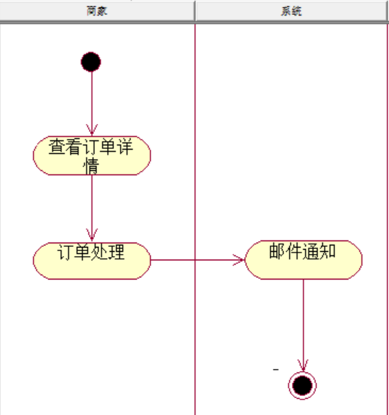 活动图
用例名称 | 处理订单 | 编号 |  | CommercialCity-Shop-DealWithOrder-01
参与者 | 商家
使用频率 | 高 |  | 业务优先级 |  | 高
描述 | 商家在商家后台系统中处理订单，使得订单中商品发货
前置条件 | - 需要登录到商家后台系统  - 用户购买商家商家商品
典型过程 | - 商家在后台查看订单详情  - 商家根据情况处理订单，让订单中商品发货  - 系统向用户的绑定邮箱发送邮件
扩展过程
结果 | 订单中商品发货同时用户接受到通知邮件
非功能性要求 | 性能：需要在5秒内得到响应。  容错：  可用性：高  安全性：高
补充说明
存在疑问

用例说明

商品上架
商品管理
店铺名 上架新商品
商品名： 。。
商品图片
商品简介：.。。。
价格： 10
销量： 100
修改 确定 下架 显示评论
商品名： 。。
商品图片
商品简介：.。。。
价格： 10
销量： 100
修改 确定 下架 显示评论
商品名： 。。
商品图片
商品简介：.。。。
价格： 10
销量： 100
修改 确定 下架 显示评论

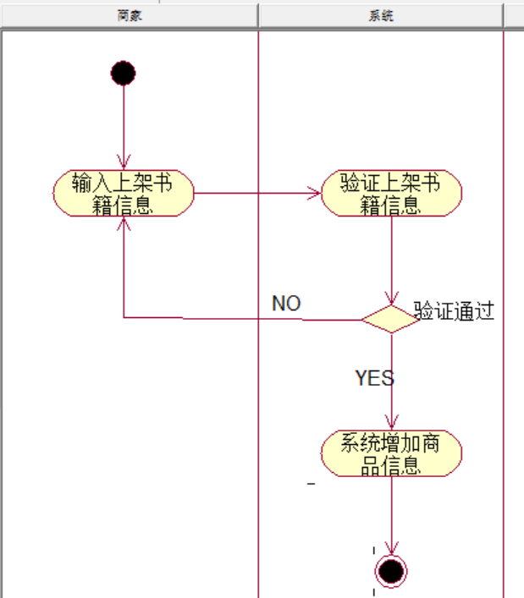

活动图

用例名称 | 商品上架 | 编号 |  | CommercialCity-Shop-PutOnProduct-01
参与者 | 商家
使用频率 | 高 |  | 业务优先级 |  | 高
描述 | 商家在商家后台系统中增加新的商品
前置条件 | 1. 需要登录到商家后台系统
典型过程 | - 系统提示商家输入需要信息  - 商家输入新增加商品的信息并确认提交  3、系统验证输入商品的信息的正确性  4、系统增加商品信息
扩展过程 | 输入信息不合法  1. 系统提示商家输入信息不合法，重新输入信息  2. 商家填写正确输入信息并提交确认
结果 | 商品上架成功或者商品上架失败
非功能性要求 | 性能：需要在5秒内得到响应。  容错：  可用性：高  安全性：高
补充说明
存在疑问

用例说明

商品下架
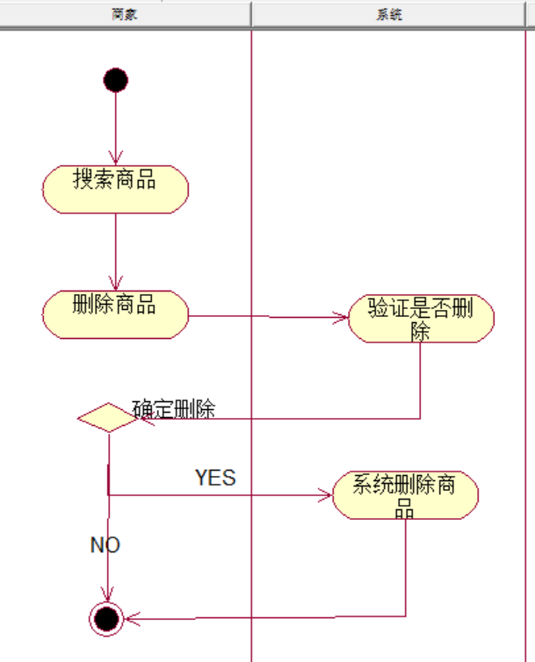

活动图
用例名称 | 商品下架 | 编号 |  | CommercialCity-Shop-PutOffProduct-01
参与者 | 商家
使用频率 | 高 |  | 业务优先级 |  | 高
描述 | 商家在商家后台系统中删除商品
前置条件 | 1. 需要登录到商家后台系统
典型过程 | - 商家搜索需要删除的商品  - 商家发送删除商品的通知给系统  - 系统询问是否确定删除商品  - 商家确定并提交选择  - 系统删除指定商品
扩展过程
结果 | 删除商品成功或者删除商品失败
非功能性要求 | 性能：需要在5秒内得到响应。  容错：  可用性：高  安全性：高
补充说明
存在疑问

用例说明

商品信息修改
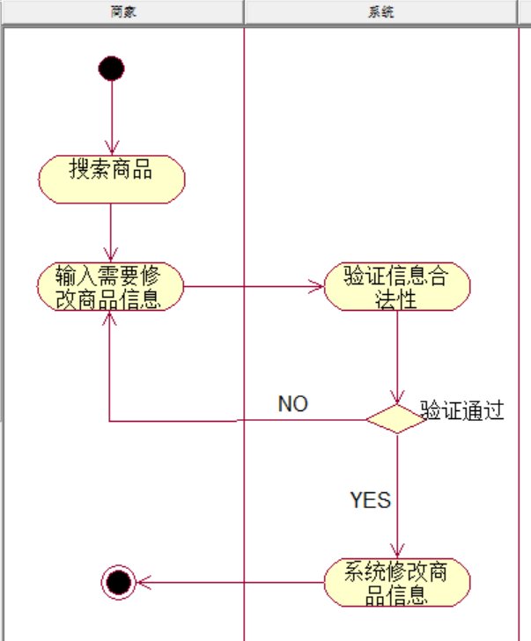

活动图

用例名称 | 商品信息修改 | 编号 |  | CommercialCity-Shop-ChangeProduct-01
参与者 | 商家
使用频率 | 高 |  | 业务优先级 |  | 高
描述 | 商家在商家后台系统中修改商品的信息
前置条件 | 1. 需要登录到商家后台系统
典型过程 | - 商家搜索需要修改信息的商品  - 商家输入需要修改商品信息并确认提交  - 系统验证输入信息正确性  - 系统根据输入信息，修改商品信息
扩展过程 | 输入信息不合法  2. 商家填写正确输入信息并提交确认
结果 | 商家修改商品信息成功或者商家修改商品信息失败
非功能性要求 | 性能：需要在5秒内得到响应。  容错：  可用性：高  安全性：高
补充说明
存在疑问

用例说明

销售统计
用例名称 | 销售统计 | 编号 |  | CommercialCity-Shop-ShowSaleStatistics-01
参与者 | 商家
使用频率 | 高 |  | 业务优先级 |  | 高
描述 | 商家在商家后台系统中查看关于商品统计的消息(最热销的商品或者最每天的营业额等情况)
前置条件 | 1. 需要登录到商家后台系统
典型过程 | - 商家选择查看销售统计类型(天,周,月)销售统计报告  - 系统根据商家选择的类型，显示销售统计报告
扩展过程
结果 | 商家查看（天,周,月)的销售统计报告
非功能性要求 | 性能：需要在5秒内得到响应。  容错：  可用性：高  安全性：高
补充说明
存在疑问

用户界面分析
提供友好方便的操作界面及联机说明，支持图形用户界面和浏览器界面。前台个人和后台系统界面以GUI或Browser的方式呈现，在表示层除简单的输入数据校验外不进行任何功能处理。

系统性能分析
性能需求未同时允许100并发，系统响应时间5秒以内，

追溯表
用户需求说明书需求号 | 需求规格说明书需求号 | 需求规格说明书对应章节 | 用户需求说明书对应章节 | 说明
用户部分 | 功能点：13
Commercity1.0-Customer-Register-01 | Commercity1.0-Customer-Register-01
Commercity1.0-Customer-Login-01 | Commercity1.0-Customer-Login-01
Commercity1.0-Customer-FindPwd-01 | Commercity1.0-Customer-FindPwd-01
Commercity1.0-Customer-ViewInformation-01 | Commercity1.0-Customer-ViewInformation-01
Commercity1.0-Customer-ModifyInform-01 | Commercity1.0-Customer-ModifyInform-01
Commercity1.0-Customer-ModifyShop-01 | Commercity1.0-Customer-ModifyShop-01
Commercity1.0-Customer-Pay-01 | Commercity1.0-Customer-Pay-01
Commercity1.0-Customer-CheckTrsptn-01 | Commercity1.0-Customer-CheckTrsptn-01
Commercity1.0-Customer-ViewOrder-01 | Commercity1.0-Customer-ViewOrder-01
Commercity1.0-Customer-DealOrder-01 | Commercity1.0-Customer-DealOrder-01
Commercity1.0-Customer-PayIm-01 | Commercity1.0-Customer-PayIm-01
Commercity1.0-Customer-BrowseShop-01 | Commercity1.0-Customer-BrowseShop-01
Commercity1.0-Customer-BrowseShop-01 | Commercity1.0-Customer-BrowseShop-01
商家部分 | 功能点：16
CommercialCity-Shop-Login-01 | CommercialCity-Shop-Login-01
CommercialCity-Shop-ResetPassword-01 | CommercialCity-Shop-ResetPassword-01
CommercialCity-Shop-RegisterShop-01 | CommercialCity-Shop-RegisterShop-01
CommercialCity-Shop-RegisterShopper-01 | CommercialCity-Shop-RegisterShopper-01
CommercialCity-Shop-ChangeShopper-01 | CommercialCity-Shop-ChangeShopper-01
CommercialCity-Shop-ShowShopper-01 | CommercialCity-Shop-ShowShopper-01
CommercialCity-Shop-ShowShop-01 | CommercialCity-Shop-ShowShop-01
CommercialCity-Shop-ChangeShop-01 | CommercialCity-Shop-ChangeShop-01
CommercialCity-Shop-ShowComment-01 | CommercialCity-Shop-ShowComment-01
CommercialCity-Shop-ShowOrder-01 | CommercialCity-Shop-ShowOrder-01
CommercialCity-Shop-DealWithOrder-01 | CommercialCity-Shop-DealWithOrder-01
CommercialCity-Shop-PutOnProduct-01 | CommercialCity-Shop-PutOnProduct-01
CommercialCity-Shop-PutOffProduct-01 | CommercialCity-Shop-PutOffProduct-01
CommercialCity-Shop-ChangeProduct-01 | CommercialCity-Shop-ChangeProduct-01
CommercialCity-Shop-ShowSaleStatistics-01 | CommercialCity-Shop-ShowSaleStatistics-01

